Semaine du 10 au 17 janvier 2021
Dimanche 10 janvier: baptême du Seigneur
10h30 : messe ; Pour Bernard et Régine ; Irma et Roland Soulé et famille ; Vivants et défunts famille Segoufin de Guizerix.

16h00 : chapelet, adoration et vêpres
Lundi 11 janvier : 11h30 : messe ; Famille Esnault
Mardi 12 janvier :
➔ 7h45 : messe; 10h00 :rencontre des prêtres et diacres du Doyenné à Garaison

Mercredi 13 janvier :
17h00 : messe ;

Jeudi 14 janvier :
➔7h45 : messe : famille Dubarry- Houeydets ; famille Louis-Antoine

Vendredi 15 janvier : 1er vendredi de jeûne demandé par l’épiscopat.
14h00 : messe ;Famille René 14h30 : adoration silencieuse

Samedi 16 janvier :
11h30 : messe Lucie Prat

Dimanche 17 janvier :
10h30 : messe

( suite de l’éditorial)
Afin que nous sachions discerner ce qui est juste, vrai et bon dans ce domaine où la vie humaine est accueillie, protégée, célébrée mais également parfois injustement manipulée.
Je vous remercie de votre disponibilité et vous assure de ma communion dans le Seigneur + Nicolas Brouwet, évêque de Tarbes et Lourdes
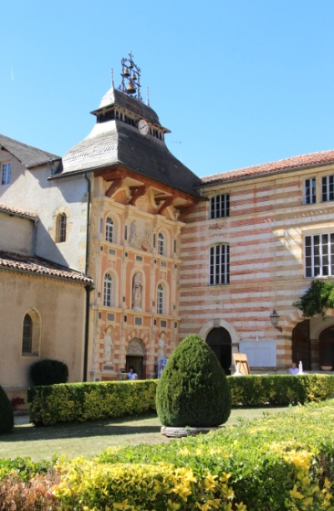
SANCTUAIRE NOTRE DAME DE GARAISON :
APPEL DE L’épiscopat à 4 vendredis de jeune et priere !
chers Frères et Sœurs,
Le projet de loi relatif à la bioéthique sera examiné en seconde lecture par le sénat le mois prochain. Les évêques ont alerté depuis plusieurs mois sur ce que ce projet portait de dangereux et d’injuste.
J’avais alerté notre communauté diocésaine en octobre 2019 en soulignant comment la révision des lois de bioéthique remettait en cause nos règles de filiation et s’autorisait de lourdes transgressions dans la manipulation des embryons pris par une logique de commercialisation.
Cet été, au sanctuaire de Lourdes, un pèlerin me demandait pourquoi l’Eglise « ne dit rien » sur ce sujet. Je crois qu’à l’inverse elle parle à temps et à contretemps mais que son avis ne compte pas : il a peu d’échos dans les media.
Participant au groupe de travail de la CEF sur la bioéthique, je suis témoin de tout le travail de dialogue et d’audition accompli ces derniers mois. Nous avons pris le temps d’écouter beaucoup de spécialistes de ces questions, que ce soit en bioéthique, en droit, en philosophie ou en sciences. Nous avons travaillé sur nos arguments, clarifiant nos raisonnements, précisant les concepts, remettant en cause des évidences, des catégories, des principes qu’il nous fallait retravailler. Mgr Pierre d’Ornellas, qui préside ce groupe de travail n’a pas ménagé sa peine. Il a été reçu partout où on a demandé à l’Eglise catholique d’intervenir.
Malheureusement nous avons le sentiment que si « les religions » passent devant des commissions, leur contribution est poliment écoutée et peu débattue. On ne peut pas dire que nous sommes dans la recherche commune de principes bioéthiques solides, respectueux de la dignité des personnes et d’une écologie intégrale. Le vote en deuxième lecture à l’Assemblée nationale a eu lieu le 1° août dernier, de nuit…
Cela ne nous empêche pas de continuer à parler et à espérer. Avec d’autres moyens. Nous proposons ainsi 4 vendredis de jeûne et de prière ( 15,22,29 janvier et 5 février) pour demander au Seigneur que nos yeux s’ouvrent. Les nôtres mais également ceux de nos concitoyens et responsables politiques. ( voir suite page agenda)

